МКОУ

«Цунимахинская ООШ»

Акушинского района РД.

Урок русской литературы (интегрированный) в 8-9

«К нему не зарастёт народная тропа».

Подготовила и провела учитель русского языка и литературы Алиева Г

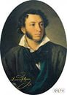

Цуни-2018г.

**Цели урока:**

1.Повторить пройдённый материал, посвящённый жизни и творчество А.С.Пушкина

2.Развевать умение анализировать, сопоставлять различные суждения.

3.Воспитывать навыки коллективной и групповой работы, дать возможность проявить себя, выслушать других.

**Тип урока:** Повторение

**Оборудование:** Портреты А.С. Пушкина, Н.И.Гончаровой, А.П. Керн; иллюстрации картин, выставка книг.

Используемый материал: карточки, тесты, плакаты.

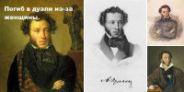 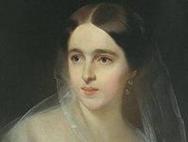

**Ход урока:**

Эпиграф

Чудесный талант! Какие стихи!

Он мучит меня своим даром, как привидение!



В. Жуковский.

**1. Вступительное слово учителя**

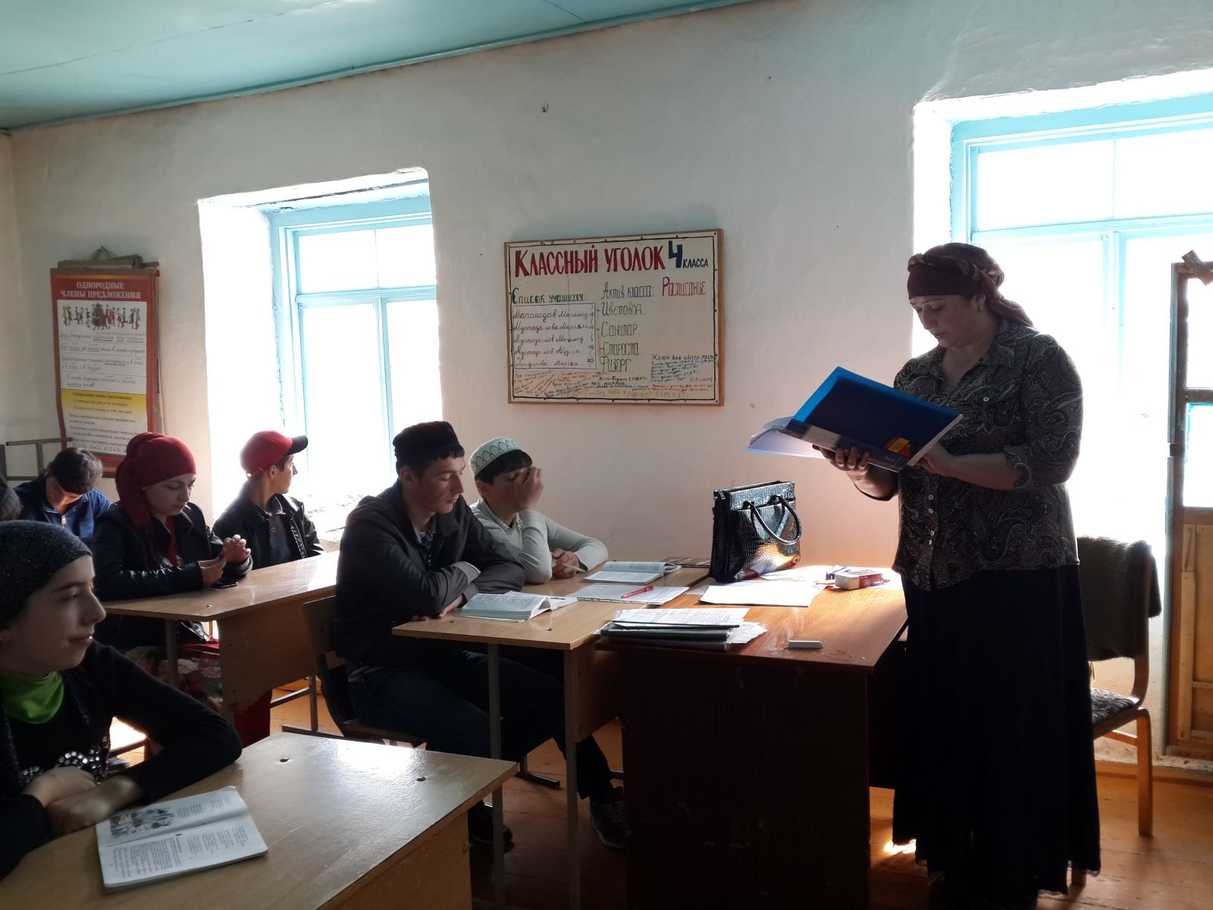

«Кудрявая голова и восторженный пытливый взгляд. Волшебный бег чудесного пера и пышная отзывчивая душа поэта. Любовь к Пушкину входит в нас детства. Это больше чем любовь к великому поэту. Это любовь к народу, имеющему такого поэта. Россия немыслима без Пушкина»,-пишет поэт Лев Озеров.

О Пушкине можно говорить бесконечно. Для каждого поколения, для каждого возраста- свой. Сегодня мы пытаемся вернуться в прошлый век, почувствовать ту атмосферу, побеседуем с великим поэтом, его друзьями, подругами, его любимыми.

Великие русские композиторы всегда интересовались поэзией Пушкина и создавали прекрасные произведение. Сегодня мы с вами познакомимся  с ними.

Звучит романс на стихи Пушкина

**2.** «Разминка для ума »

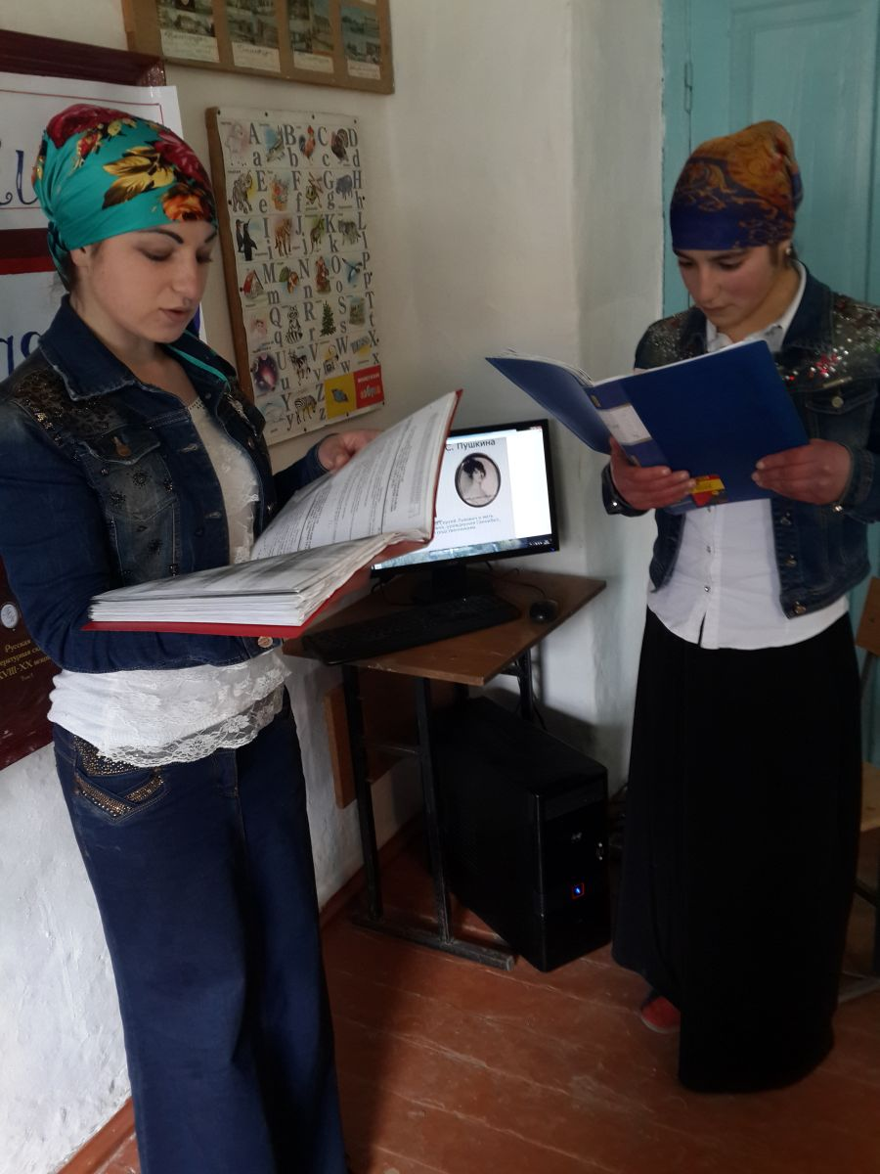

1. Когда и где родился Пушкин?(20.05.1799)

2. Как звали родителей? (Сергей Львович Надежда Осипова)

3. Кто был прадедом по материнской линии? ( Ибрагим Ганнибал «арап» Петра великого)

4. Где находился Лицей? (Царское село)

5. Назовите лицейских друзей. (Дельвиг., Пущин, Кюхельбекер)

6.На торжественном экзамене в Лицее 1815 года среди экзаменаторов был известный поэт 18 го века. Кто он?

7. Назовите муз А.С. Пушкина.

8. Назовите места ссылки Пушкина.

9. Любимое время поэта?

**3.Слово учителя:**

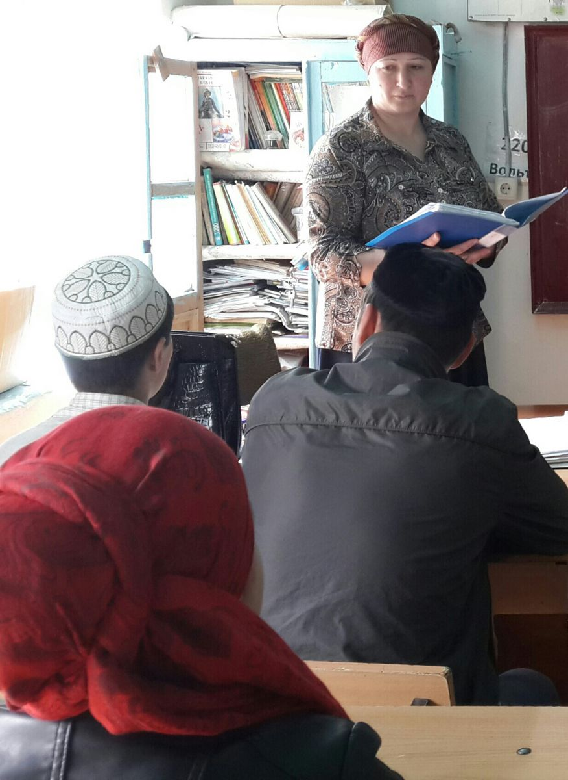

Чудесные стихи Пушкина открывают нам его благородную душу и сердце, его любовь к родной земле, гордость за русский народ, восхищение природой, привязанность к друзьям, к своим Родным, к своей няне познакомившей его с сокровищами народной поэзии, в нас народной речи. Читая Пушкина, мы становимся лучше. Под влиянием его поэзии в нас пробуждают, светлые, добрые, благородные чувства. Поэзия Пушкина- неисчерпаемый источник, который, как в сказке поит живою водою всех, кто прикоснётся к нему. Всем своим творчеством Пушкин служил родному народу и народ платит ему ответной любовью.

**3. «**Работа по группам»

1- группа «Лицейские друзья Пушкина»

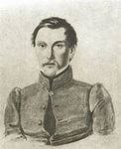

Пущин. Влияние Пущина на будущего поэта. Стихотворение «Мой первый друг»…

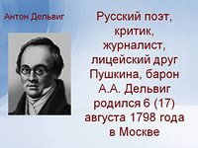

Дельвиг. Ранняя смерть Дельвига. Стихотворение «19 октября»

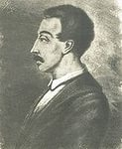

Кюхельбекер. Кюхельбекер -декабрист. Стихотворение «Разлука»

Рассказать об одном из них. Прочитать наизусть одно стихотворение.

2- группа «Муз Пушкина»

Воронцова Елизавета Ксаверьевна «Сожженное письмо»

Мария Раевская «Погасло дневное светило»

Оленина Анна Александровна «Её глаза»

А. Керн «Я помню чудное мгновение»

Н. Н. Гончарова «Мадонна»

Звучит романс на стихи Пушкина.

3- группа «Есть в России святые места» или «Михайловское, приют сияние муз одеты»

Михайловский парк

Тригорский парк

Петровский парк

Сравнить, можно нарисовать рисунки.

4- группа «Свободолюбивая  лирика А.С. Пушкина»

Стихотворение «Вольность» (1817)» Деревня» (1819)» К Чаадаеву»

«Узник»(1882)

Рассказать об истории одного стихотворения. Прочитать наизусть.

Звучит романс на стихи Пушкина

Слова  учителя музыки: Но удивительная история этого стихотворения «Керн», строки его горячо и беспокойно звучали в другом сердце, молодом и любящем

И снова любовь и вдохновенье идут рядом, сплетаясь в томительное двуединство; только теперь не слово, а ноты записывает торопливая рука, и музыка, заключенная, в стихах, но ещё не угаданная никем, наконец, обрела материальное звучание.

Грустная и нежная вначале, она словно осторожно прикасается к самым чистым и глубинным свойствам души. Затем волнение, тревога более оживлённая и радостная воскрешая тень любви…

Михаил Иванович Глинка посвятил этот романс женщине, которую любил,- дочери Анны Петровны Керн.

**4.** Откуда эти строки?

1-группа

Пока свободою горим,

Пока сердца для чести живы,

Мой друг, отчизне, посвятим,

Души прекрасные порывы!

(«К Чаадаеву»)

2-группа

Оковы тяжкие падут

Темницы рухнут, и свобода

Вас примет радость у входа,

И братья меч вам отдадут

(« Во глубоким сибирских руд»)

3- группа

Мой первый друг, мой друг бесценный

(« Пущин»)

Подруга дней моих суровых, голубка дряхлая моя!

( « Няня»)

4-группа

Друзья мои, прекрасный наш союз

(« Лицеисты»)

Духовной жаждою томим,

В пустыне мрачной я влачился,

И шестикрылый серафим

На перепутье мне явился

(«Пророк»)

**5 Выполнение тестов**

1.Выберите из перечисленных современников Пушкина его лицейских друзей.

А) Вяземский; б) Раевский; в) Пущин; г) Рылеев;

Д) Чаадаев; е) Кюхельбекер; ж) Баратынский; з ) Дельвиг;

2. Укажите годы жизни А,С, Пушкина

а) 1789-1837; б) 1801-1840; в) 1799-1837; г) 1814-1841; е) 1800-1841;

3.Из какого произведения следующие строки:

Друзья мои, прекрасен наш союз, Он как душа неразделим и вечен…

а) « К Чаадаеву»; б) « Деревня»;

а) « Во глубине сибирских руд…»;

г) « 19 октября»; е) «Узник»;

4.Какое стихотворение читал Пушкин перед Державиным на публичном экзамене в Царскосельском лицее?

А) «Лицению»; б) «Воспоминание в Царском Селе»; в) «Городок»;

г) « Деревня»;

5. Определите жанр произведения А. С. Пушкина «Евгений Онегин».

а) роман; б) повесть; в) поэма; г) роман в стихах

Звучит романс на стихи Пушкина.

**Учитель:** В самом деле, он - эхо мира, послушное и певучее эхо, которое несется из края в край, чтобы страстно откликнуться на все, чтобы не дать бесследно замереть ни одному достойному звуку вселенской жизни.

Он любил жизнь, принимал её со всеми радостями и невзгодами, он наслаждался её. Всё творчество А, С, Пушкина - великий гимн жизни.

**Стихи А. С. Пушкина**

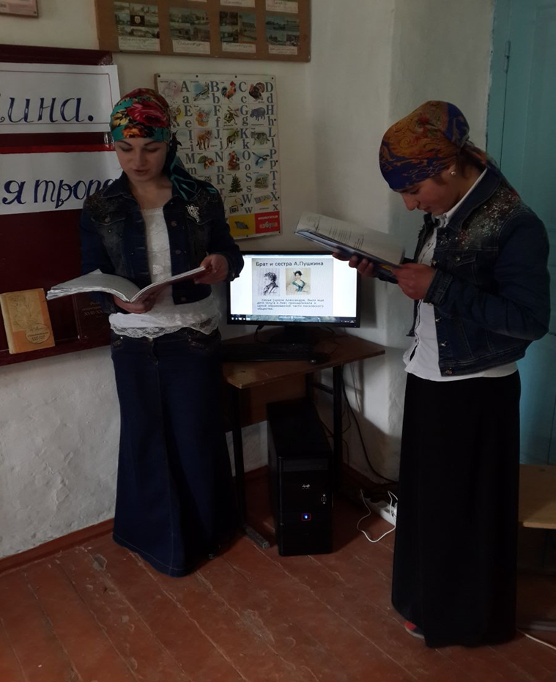

**Чтец 1.** Дар напрасный, дар случайный.

Жизнь, зачем ты мне дана?

Иль зачем судьбою тайной

Ты на казнь осуждена?

Кто меня враждебной властью

Из ничтожества воззвал,

Душу мне наполнил страстью,

Ум сомненьем взволновал?..

Цели нет передо мною:

Сердце пусто, празден ум,

И томит меня тоскою

Однозвучный жизни шум.

**Чтец 2.**

Но не хочу, о други, умирать;

Я жить хочу, чтоб мыслить и страдать;

И ведаю, не будут, наслажденья

Меж горести, забот и треволненья:

Порой опять гармонией упьюсь,

Над вымыслом слезами обольюсь,

И может быть - на мой закат печальный

Блеснет любовь улыбкою прощальной.

**Учитель:** Любовь и ненависть, радость и печаль, красота и грусть - вся жизнь поэта, весь дух  эпохи нашли отражение в его творчестве.

**Учитель:**

*7 Подведение итогов.*

За несколько месяцев до смерти, в августе 1836 года, Пушкин написал стихотворение, которое стало поэтическим итогом его творчества, завещанием, обращённым к далёким потомкам - к нам:

Я памятник себе воздвиг не рукотворный,

К нему не зарастёт народная тропа,

Вознёсся выше он главою непокорной

Александрийского столпа.

Наши дни как никогда раньше сбываются великие пушкинские слова.

И та «народная тропа», о которой мечтал уходящий из жизни поэт, становится всё шире и шире, устремляясь в грядущее, бессмертие.

Как прекрасно сказал А.Т.Твардовский:

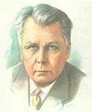

«Человеческий разум, основу гуманности, противопоставляем мы в нашей борьбе безумию, само убийственной слепоте, человеконенавистничеству старого мира и вместе с Пушкиным провозглашаем :

«Да здравствуют музы, да здравствует разум!»

Ученица читает стихотворение А. С. Пушкина «Памятник»

**Чтец 4**

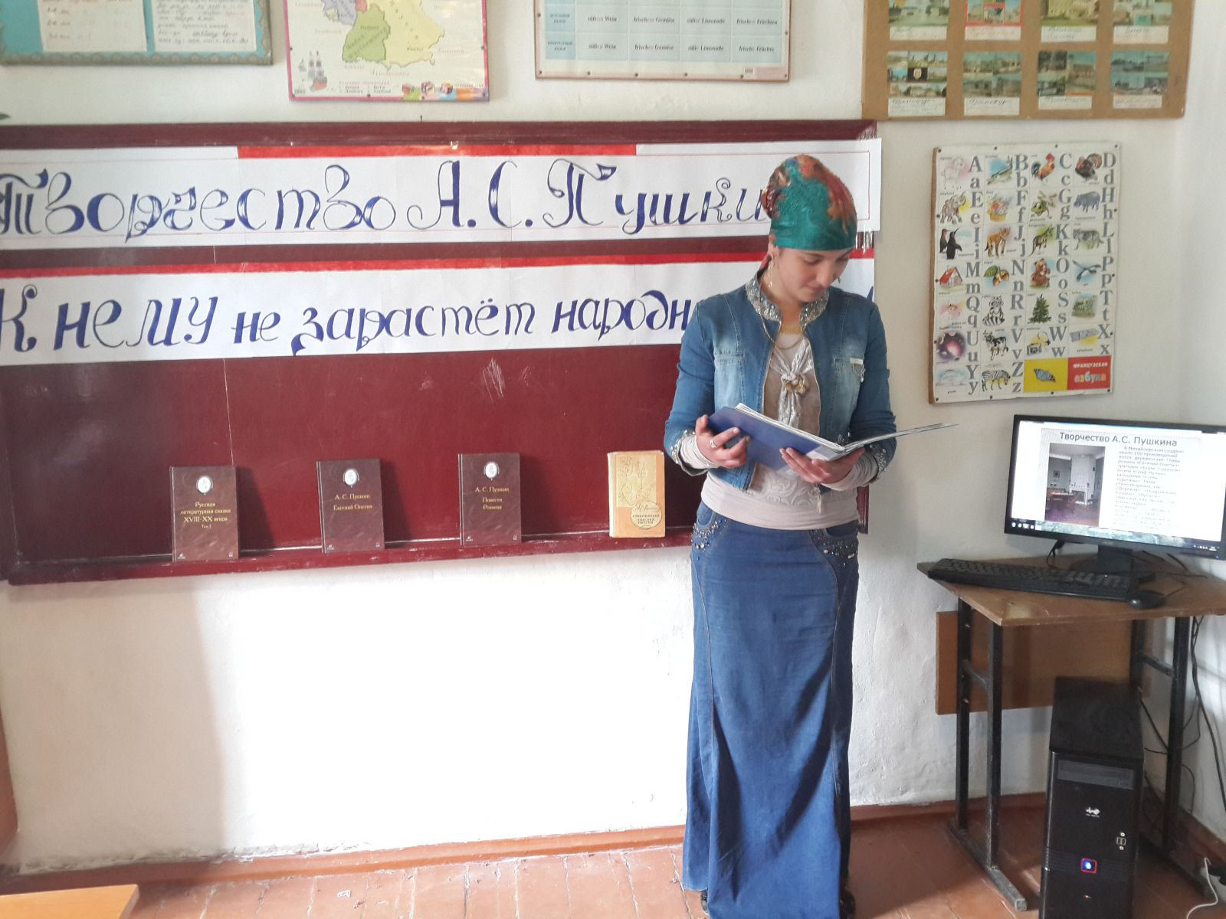

Я памятник воздвиг себе не рукотворный,

К нему не зарастёт народная тропа,

Вознёсся выше он главою не покорной

Александрийского столпа.

Нет, весь я не умру - душа в заветной лире

Мой прах переживёт и тленья убежит-

И славен буду я, доколь в подлунном мире

Жив будет хоть один пиит.

Слух обо мне пройдёт по всей Руси великой,

И назовёт меня всяк сущий в ней язык,

И гордый внук славян, и финн, и ныне дикий

Тунгус, и друг степей калмык.

И долго буду тем любезен я народу,

Что чувства добрые я лирой пробуждал,

Что в мой жестокий век восславил я свободу

И милость к падшим призывал.

Веленью божию, о муза, будь послушной

Обиды не страшась, не требуя венца,

Хвалу и клевету приемли равнодушно,

И не оспаривай глупца.

**Учитель:**Пушкин - это гений, гений, который во всём искал и создавал в своей поэзии наивысшие проявления: в любви, в дружбе, в печали радости, в воинской доблести. Во всём он создал то творческое напряжение, на которое способна только жизнь. Он высоко поднял идеал чести и независимости поэта и поэзии.

 Сегодняшний урок хочу закончить стихотворением «Смерть поэта» написанным  М. Ю. Лермонтовым. Он стал откликом русского народного поэта на великую утрату, понесённую его родиной. В нём выражает глубокую скорбь по поводу смерти Пушкина, гнев и презрение к убийцам великого поэта. Гибель поэта раскрыта Лермонтовым как трагедия мира.

29 января 1837 года перестало биться сердце поэта 37 лет, 8 месяцев, 3 дня и… БЕССМЕРТИЕ.

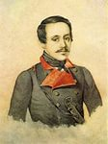

**Смерть поэта**

Погиб Поэт - невольник чести-

Пал, оклеветанный молвой,

С свинцом в груди и жаждой мести,

Поникнув гордой головой!..

Не вынесла душа Поэта

Позора мелочных обид,

Восстал он против мнений света

Один как прежде…и убит!

Убит, к чему теперь рыдания,

Пустых похвал ненужных хор

И жалкий лепет оправданья?-

Судьбы свершился приговор!

 Не вы ль сперва так злобно гнали

Его свободный, смелый дар

И для потехи раздували

Чуть затаившийся пожар?

Что ж веселитесь… он мучений

Последних вынести не мог:

Угас, как светоч, дивный гений,

Увял торжественный венок.

 Его убийца хладнокровно

Навёл удар -спасенья нет

Пустое сердце бьётся ровно,

В руке не дрогнул пистолет

И что за диво?.. издалека,

Подобный сотням, беглецов,

На ловлю счастья и чинов

Заброшен к нам рок,

Смеясь, он дерзко презирал

Земли чужой язык и нравы;

Не мог щадить он нашей славы;

Не мог понять, в сей миг кровавый,

На что он руку поднимал!..

И он убит- и взят могилой,

Как тот певец неведомый, но милый,

Добыча ревности глухой,

Воспетый им с такою чудной силой.

